8
不合格销毁登记存单
2023年5月06日惠州市博罗县观音阁市场杨振铭蔬菜A8档口菜心样品检测出啶虫眯项目不合格。《食用农产品快检结果告知书》（编号：BLGYG-202305060001）及不合格食用农送达《广东省食用农产品批发（零售）市场产品记录登记表》，并告知当事人快速检测的菜心样品检测出啶虫眯，判读结果为“不合格”。
当事人陈述对快检结果无异议，采取销毁措施，确认上述菜心购进4.5kg，销毁4.25kg。
1.告知当事人不合原因
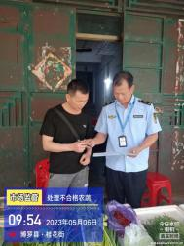
2.销毁前
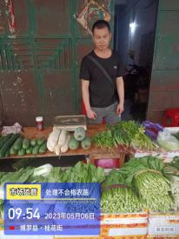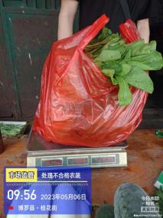

3.经营者签名确认
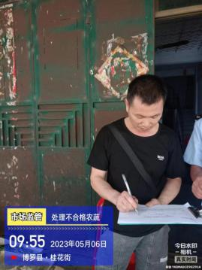
4.销毁过程
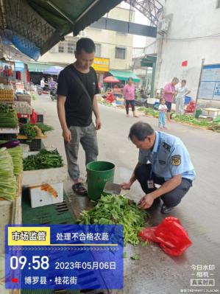

5.销毁后
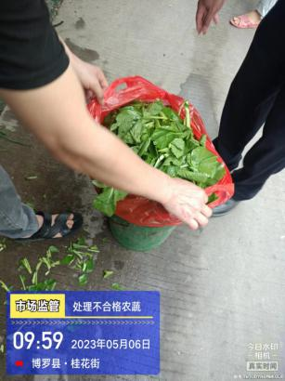

6.监督人及销毁人签名


